УДК 681.12
А. Г. Боранський¹
Б. Ф. Ковальський¹
М. А. Горохов²
ВИЗНАЧЕННЯ КІЛЬКІСНОГО ВМІСТУ
КОМПОНЕНТІВ СКРАПЛЕНОГО ГАЗУ
¹ Запорізький національний технічний університет;
²НТУ «Київський політехнічний інститут»
Запропоновано метод визначення кількісного вмісту компонентів суміші скрапленого нафтового газу, ... , яке дозволило оцінити вплив температур на результати вимірювання кількісного вмісту компонентів скрапленого нафтового газу.
Ключові слова: пропан, бутан, густина, скраплений нафтовий газ, кількісний вміст компонентів.
Вступ
Сьогодні знаходять широке використання скраплені нафтові гази як паливо в двигунах автомобільного транспорту, так і установках муніципальних, промислових і сільськогосподарських об’єктів [1]. Скраплений нафтовий газ — це суміш пропану (С₃Н₈), бутану (С₄Н₁₀) і вуглеводних домішок (приблизно 1 %) [2]. ... .
Метою роботи є розроблення методу визначення кількісного вмісту компонентів суміші скрапленого нафтового газу із використанням різних температурних режимів.
Результати дослідження
Для систем газозабезпечення найбільш придатним є технічний пропан (C₃H₈), оскільки він має високу пружність парів до –35 °C (температура кипіння пропану за атмосферного тиску –42,1 °C). Навіть за низьких температур з балону легко відбирати потрібну кількість парової фази в умовах природного випаровування. ... .
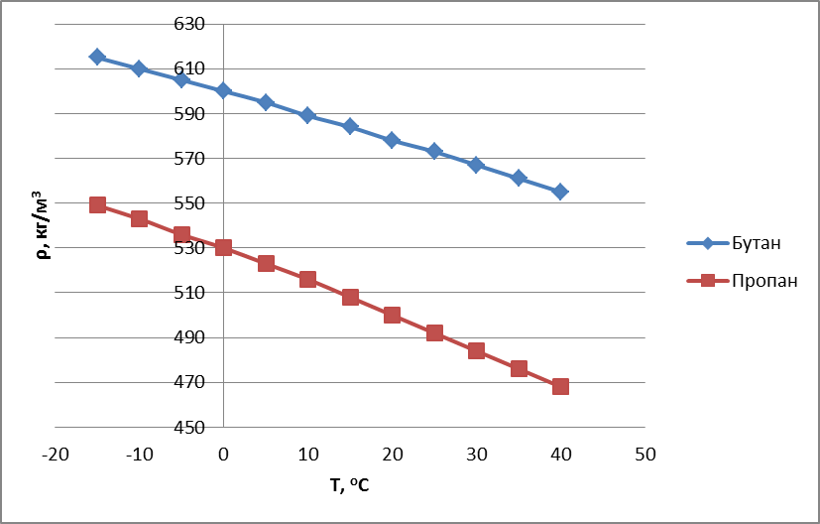
Рис. 1. Залежність густини бутану і пропану від температури
Густина як самого пропану, так і бутану так і їх суміш суттєво залежать від температури [10]. Залежність густини бутану та пропану від температури зображена на рис. 1.
З рис. 1 випливає, що залежність густини бутану є практично лінійною в діапазоні від –10 °С
до 30 °С, для пропану — від –10 °С до 0 °С та від
20 °С до 30 °С, що полегшує процес визначення вмісту складових скрапленого газу.
Запропоновано метод визначення кількісного вмісту компонентів суміші скрапленого нафтового газу з використанням різних температурних режимів. При цьому густину скрапленого газу за відповідних температурних режимів можна описати рівнянням
(1)
де , , — кількісний вміст пропану, бутану та вуглеводних домішок, відповідно; — густина пропану; — густина бутану; — густина вуглеводних домішок; — густина скрапленого нафтового газу.
. . . . . . . . . . . . . . . . . . . . . . . . . . . . . . . . . . . . . . . . . . . . . . . . . . . . . . . . . . . . . . . . . . . . . . . . . . . . . . . . . . . .
Висновки
Встановлено, що запропонований підхід дозволяє підвищити загальну точність визначення кількісного вмісту компонентів скрапленого нафтового газу ... , що відповідає різним варіантам пального за відповідних співвідношень пропану та бутану.
Список використаної літератури
[1] В. Г. Петрук, В. А. Іщенко, І. В. Васильківський, Р. В. Петрук, П. М. Турчик, та С. М. Кватернюк, Дипломне проектування (для студентів екологічних спеціальностей). Вінниця, Україна: ВНТУ, 2017.
[3] В. М. Боголюбов та ін., Моніторинг довкілля, 2-ге вид. Вінниця, Україна: ВНТУ, 2010, 232 с.
. . . . . . . . . . . . . . . . . . . . . . . . . . . . . . . . . . . . . . . . . . .. . . . . . . . . . . . . . . . . . . . . . . . . . . . . . . . . . . . . . . .
[9] S. P. Bingulac, “On the compatibility of adaptive controllers”, in Proc. 4th Annu. Allerton Conf. Circuit and Systems Theory, New York, 1994, p. 8-16.
Рекомендована кафедрою промислової електроніки
Стаття надійшла до редакції ___.2014
Боранський Анатолій Гаврилович — д-р техн. наук, професор, завідувач кафедри промислової електроніки, e-mail: teutrios@i.ua;
Ковальський Богдан Федорович — аспірант кафедри промислової електроніки.
Запорізький національний технічний університет, Запоріжжя;
Горохов Микола Антонович — канд. техн. наук, доцент, доцент кафедри метрології та промислової автоматики.
Національний технічний університет «Київський політехнічний інститут», Київ.

A. G. Boranskyi¹
B. F. Kovalskyi¹
M. A. Gorokhov ²
Determinatioin of the quantitative content of the components
of liquefied petroleum gas
¹Zaporozhye National Technical University
²National Technical University of Ukraine "Kyiv Polytechnic Institute"

The method for determining the quantitative content mixing liquefied petroleum gas, thus improving the overall accuracy by .. . . . . . . . . . . . . . . . . . . . . . . . . . . . . . . . . . . . . . . . . . . . . . . . . . . . . . . . . . . . . . . . . . . . . . . . . . . . . . . . . . . . . . . . . . . . . .
. . . . . . . . . . . . . . . . . . . . . . . . . . . . . . . . . . . . . . . . . . . . . . . . . . . . . . . . . . . . . . . . . . . . . . . . . . . . . . . . . . . . . . . . . . . . . . . . . . . .
of temperature on the measurement results of quantitative content components of liquefied petroleum gas.
Keywords: propane, butane, density, liquefied petroleum gas, the quantitative content of the components.
Boranskyi Anatolii Gavrylovych — Professor, Head of the Chair of Electronics, e-mail: teutrios@i.ua;
Kovalskyi Bohdan Fedorovych — Post-Graduate Student the Chair of Electronics;
Gorokhov Mykola Antonovych — Cand. Sc. (Eng.), Assistant Professor, Assistant Professor of the Chair of Metrology and Industrial Automation

